Памятка для родителей

«ФОРМИРОВАНИЕ ЗДОРОВОГО ОБРАЗА ЖИЗНИ У ДЕТЕЙ»

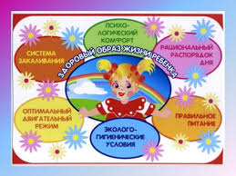

- Новый день начинайте с улыбки и с утренней разминки.
- Соблюдайте режим дня.
- Помните: лучше умная книга, чем бесцельный просмотр телевизора.
- Любите своего ребенка, он - ваш. Уважайте членов своей семьи, они - попутчики на вашем пути.
- Обнимать ребенка следует не менее 4 раз в день, а лучше - 8 раз.
- Положительное отношение к себе - основа психологического выживания.
- Не бывает плохих детей, бывают плохие поступки.
- Личный пример по ЗОЖ - лучше всякой морали.
- Используйте естественные факторы закаливания - солнце, воздух и вода.
- Помните: простая пища полезнее для здоровья, чем искусные яства.
- Лучший вид отдыха - прогулка с семьей на свежем воздухе, лучшее развлечение для ребенка - совместная игра с родителями.
- Следите за гигиеной сна вашего ребёнка.
- Берегите нервную систему вашего ребёнка.
- Прививайте гигиенические навыки. Главную роль играет пример семьи.
- Не делайте за ребёнка то, что хотя и с трудом, может выполнить сам. Пусть он сам старается.
- Будьте всегда и во всём примером для вашего ребёнка!

